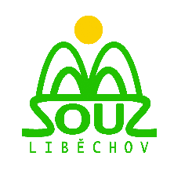
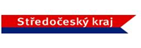
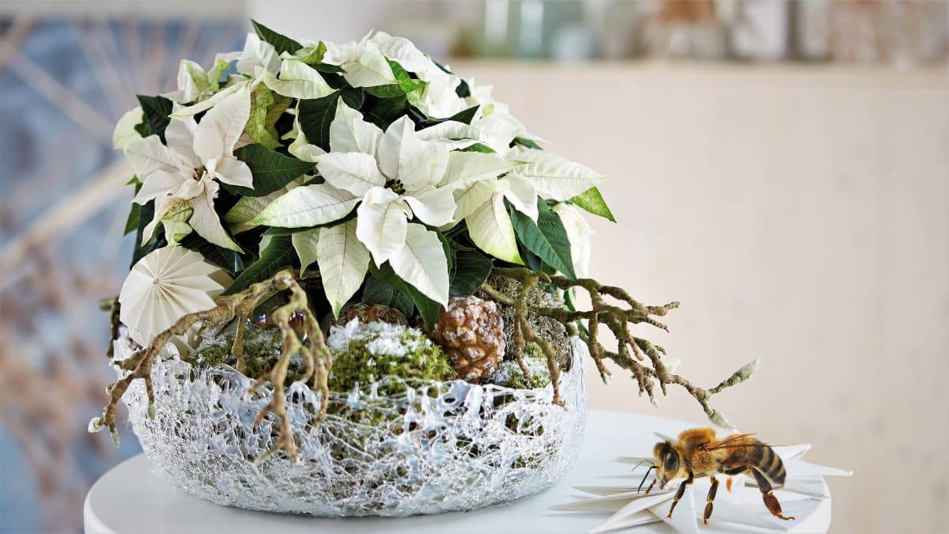
Střední odborné učiliště, Liběchov, Boží Voda 230, Liběchov 277 21, Tel: 315697020
Email: info@soulibechov.cz Web: www.soulibechov.cz

SOU Liběchov Vás srdečně zve na

DNY OTEVŘENÝCH DVEŘÍ A VÁNOČNÍ VÝSTAVU

dny konání: pátek 2.12.2022 od 9:00 do 15:00
sobota 3.12.2022 od 9:00 do 15:00

Informace o učebních oborech spojené s prohlídkou školy.
Workshop pro děti a žáky (výroba vánočních předmětů).
Výstava soutežních výrobků žáků školy.
Prodej adventních věnců, svícnů a dalších výrobků s vánoční tematikou, hrnkových rostlin, vína, drobné keramiky a různých dárkových předmětů.

Těší se na Vás pracovníci a žáci školy

